Torsdag 16. april

Repetisjon tall fra 0 til 20 i breakrooms (5 min)
1: en
2: to
3: tre
4: fire
5: fem
6: seks
7: sju/syv
8: åtte
9: ni
10: ti
11: elleve
12: tolv
13: tretten
14: fjorten
15: femten
16: seksten «saiiiiiiisen»
17: sytten «søten»
18: atten
19: nitten
20: tjue/tyve

Tekst B: Blir du med på kino? (s. 36 i TB)

Å bli – blir: devenir/ être (futur)
Jeg blir syk i morgen. Jeg er syk nå.
Jeg blir 29 år (jeg er 29 år)
Jeg blir flink i norsk

Å bli med - blir med: venir avec, tu veux en être?
Blir du med?

Ordforråd = vokabular:
En mobil = un tlf
Å ringe - ringer = telephoner
Takk for sist
Å ringe til, jeg snakker i mobilen/telefonen
Det går en film
Gjerne = volontiers

Jeg blir gjerne på kino

Å ha lyst til/på = avoir envie de

- Å ha lyst til + verb infinitiv
Jeg har lyst til å spise pizza
Jeg har lyst til å dra på stranda ( à la plage)

- Å ha lyst på + substantiv
Jeg har lyst på pizza
Jeg har lyst på cola

Da = alors
Å kjøpe - kjøper: acheter
En billett: un billet
Ei/en klokke: une montre
Klokka sju
Ja, det gjør vi: oui, nous le faisons
Å invitere - inviterer
Hun blir glad = elle sera contente, heureuse
Glad (adj): content(e)
Å komme - kommer: venir

Hva har du lyst til å gjøre i dag/kveld?

Hva har du lyst på i dag?

Hva er du glad i/ i å ?

Grammatikk: Pronomen - Objektsform (s. 42/189 TB)
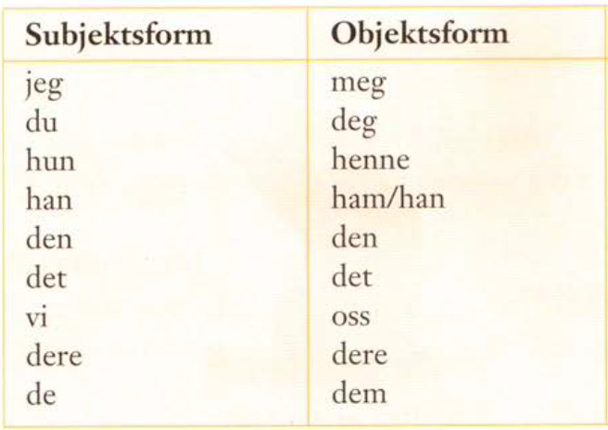
Hen: iel

Pronomen - Subjektsform:
Hun jobber på sykehus
Hun jobber på sykehus med oss (avec nous)

Jeg savner deg (tu me manques) I miss you
Å savne – savner: manquer

Pablo elsker henne

Jeg snakker med ham Pablo får en gave av henne

Flere eksempler:
De ringer til meg
Han sier til meg “ du er flink!”
Jeg liker henne
Hun liker meg

Pronomen – Objektsform

De skriver til Pablo —> De skriver til __
De ringer til Erik og Finn —> De ringer til _____
De sender en SMS til Anita —> De sender en SMS til ___
De forteller om deg og meg —> De forteller om __
De hilser på Linda —> De hilser på _______
De hilser på Amir —> De hilser på ___
De hilser på Linda og Amir —> De hilser på ____
De gir to billetter til meg og deg —> De gir to billetter til ___

De får en gave av to venner (amis) —> De får en gave av

Å hilse på - hilser på
Å gi til
Å ringe til
Å få av

Opp 2 -3 s.34

Jeg bor i Oslo i Norge, i svenskegata  Jeg er glad i deg  Jeg er flink i norsk | Ville, pays, adresse  Verbe préposition
Jeg går på restaurant, på kafé, på kino, på nettet, på et verksted, på norskkurs, på norsk, på tur, på TV  Hyggelig å hilse på deg!  Jeg har lyst på | Lieu  Verbe preposition
Fra meg til deg, fra mandag til onsdag, fra Oslo til Paris  Jeg ringer til deg  Jeg gir en gave til ham  Mobilen til Anita  En gang til  Jeg har lyst til å | D’un point de départ à un autre  Telephoner à une personne  Donner à quelqu’un  Appartenance  Expression  verbe
Jeg kommer fra Frankrike fra Paris.  En gave fra meg | Point de départ, l’origine  De ma part
En venn av Pablo  Jeg slapper av  Jeg får en gave av deg (å få av) | Appartenance  Verbe préposition  Recevoir de toi
Jeg snakker med deg  Jeg går på norskkurs med Thomas  Ei eske med sjokolade  Jeg er hos Thomas | Verbe preposition flexible  Avec  chez
Opp 4-5-6 s.35

Tallord på norsk:


Tallord fra 11 til en million (s. 12/40 i TB)
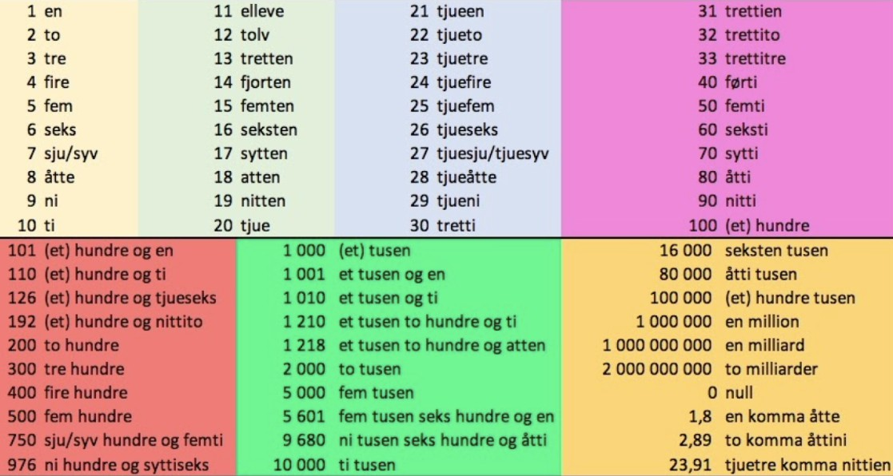

https://www.youtube.com/watch?v=MoZtJCJ0cp4&t=144s (karense 1-1000)

17: sytten - “søtten” 70: sytti - “søtti”
“y” uttales som “ø”

7: sju/syv
20: tjue/tyve
30: tretti/tredve

106: hundre OG seks
250: to hundre OG femti
657: seks hundre OG femtisju

1 140: (ett) tusen ett hundre OG førti
2 567: to tusen fem hundre OG sekstisju

1 500 ett tusen fem hundre / femten hundre
500.000 fem hundre tusen / halv million
1.000.000 en million

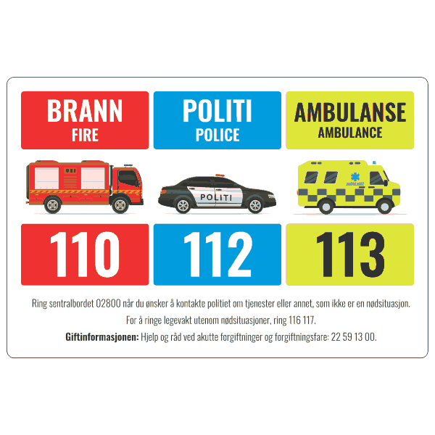

Onsdag 22. april


Sett in riktig pronomen i objektsform:
- Jan liker ____ veldig godt . (Maria)
- Jan ser på ____. (Maria og Lisa)
- Maria lager mat til ____. (Kari og Sondre)
- Kan du hjelpe ____? ( Jeg)
- Vil du bli med ____ på kino? (vi)
- Jeg snakker med ____. (dere)
- vi ringer til ____ (Pål og Camilla).

Sett in riktig stedsadverb (her, hit, der, dit)
- Kan du komme ____?
- De står ____.
- Vi reiser ____
- Hva gjør du? Jeg står ____ og venter (å vente: attendre).
- Hvor går han? Han går ____.
- Hvor er de? De er ____

Opp 12 og 28 s.40

Skriv ned tallord:
105: (ett) hundre og fem (et år : a year ett år: one year)
113 : ett hundre og tretten
215: to hundre og femten
250: to hundre og femti
309: tre hundre og ni
427 : fire hundre og tjuesju/tjuesyv
623: seks hundre og tjuetre
774 : sju hundre og syttifire
952 : ni hundre og femtito
1 015 : (ett) tusen og femten
3 756 : tre tusen sju hundre og femtiseks
72 312 : syttito tusen tre hundre og tolv

Tekst D: Er du sjalu? (s. 38 i TB)

Vokabular:

NYE UTTRYKK
Sjalu | jaloux
Ofte | souvent
Sammen | ensemble
En park | Un parc
Å taste - taster | composer
Å svare - svarer | répondre
En melding | un message
Å spørre- spør | Demander
En kiosk | Un kiosque
Gammel (adj) | Vieux/vieil
Å kjøpe- kjøper | Acheter
En musiker | un musicien
Fordi | parce que
Nysgjerrig (adj) | curieux
Dum (adj) | stupide

Hvorfor…? -> Fordi…( Fordi+ subj + verb)

Hvorfor lærer du norsk? -> Fordi jeg vil flytte til Norge (déménager)

Hvorfor drikker du kaffe? Fordi jeg liker kaffe fordi jeg er så trøtt (fatigué)
Hvorfor ser du på en film? Fordi jeg elsker aksjon og thriller. Fordi jeg elsker den.
Hvorfor bor du i Spania? Fordi min familie bor her.

Hvor gammel er du? – Quel âge tu as?
Jeg er… år (ans)
Jeg er … år gammel

Oppgaver: 7, 9, 15 (regning) (s. 37 - 41 i AB)

Regning:
+ Pluss 4 + 4 = 8
- Minus
x Gange/Ganger
: Delt på
= er lik/er/blir

Nettoppgaver: (oppgaver 2A.1 - 2A.4): Ekstra
https://www.ntnu.edu/learnnow-es/2/exercises



Å elske - elsker
Å være glad i - er glad i
OBS! Å være + glad

Hvem elsker du? Hvem er du glad i?

En kjæreste: un petit copain/copine
En samboer: un concubin/e
Kjæledyr: animaux de compagnie
En katt : un chat
En hund: un chien
En venn : un ami
Ei venninne: une amie
En mann : un mari
Ei kone: une femme

Hva elsker du? (jeg elsker å spise pizza- Jeg elsker pizza)
Jeg elsker å spise

Hva er du glad i? = Hva liker du?
Å like - liker
Å være glad i å = å like (gustar)
Jeg er glad i å gå på tur i naturen = Jeg liker å gå på tur i naturen

Hva har du lyst til? Hva har du lyst på?




Torsdag 23. april

Hva er ditt telefonnummer?
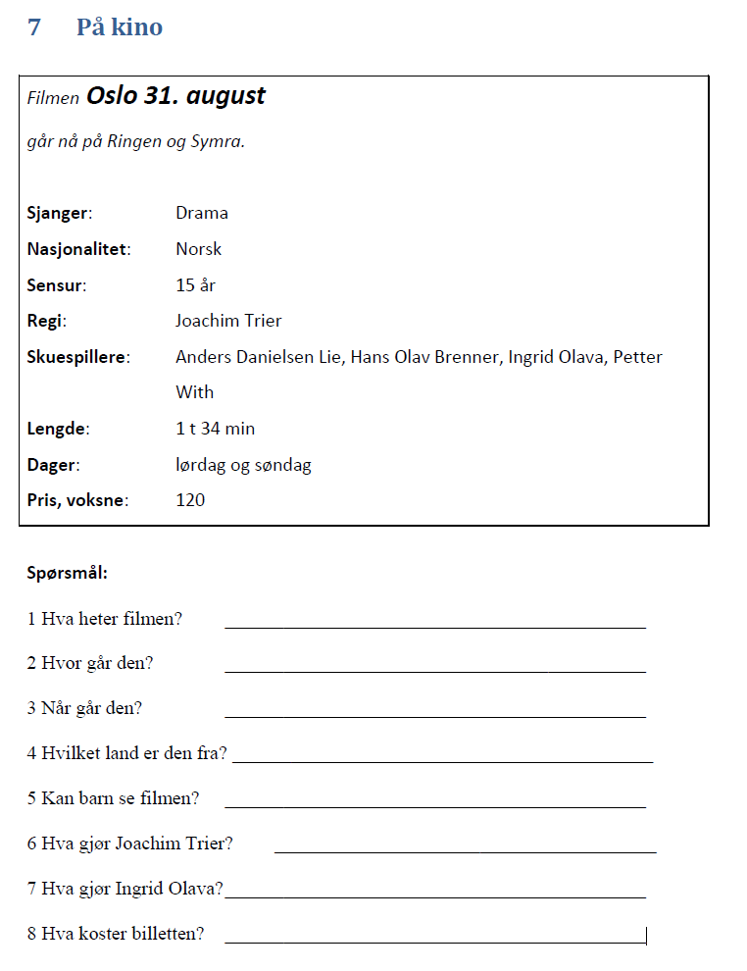
Lytte 24-25 s.43
Å elske - elsker
Å være glad i - er glad i
OBS! Å være + glad

Hvem elsker du? Hvem er du glad i?

Hva elsker du? (jeg elsker å spise pizza- Jeg elsker pizza)
Jeg elsker å spise

Hva er du glad i? = Hva liker du?
Å like - liker
Å være glad i å = å like å
Jeg er glad i å gå på tur i naturen = Jeg liker å gå på tur i naturen

Hva har du lyst til? Hva har du lyst på?

Grammatikk: Substantiv - Ubestemt form - Flertall

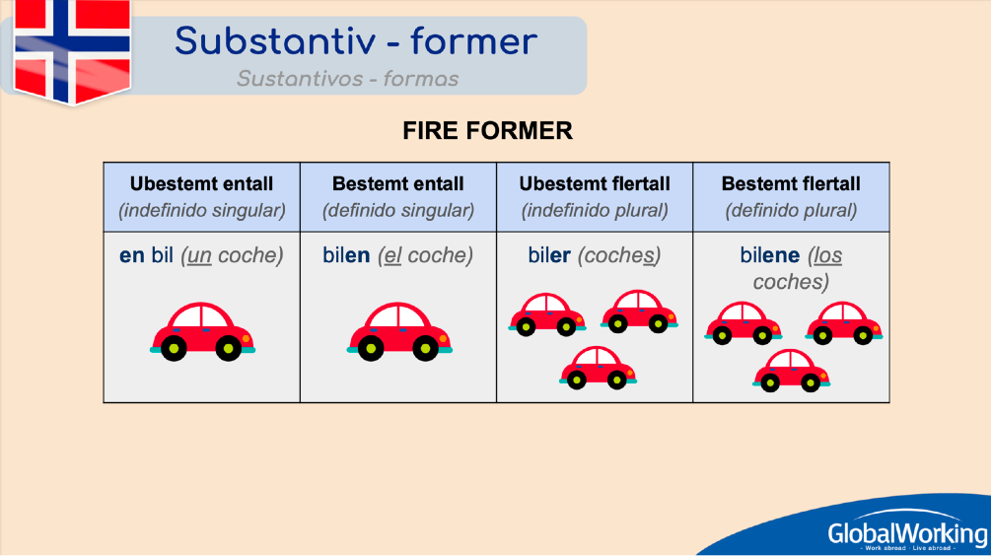

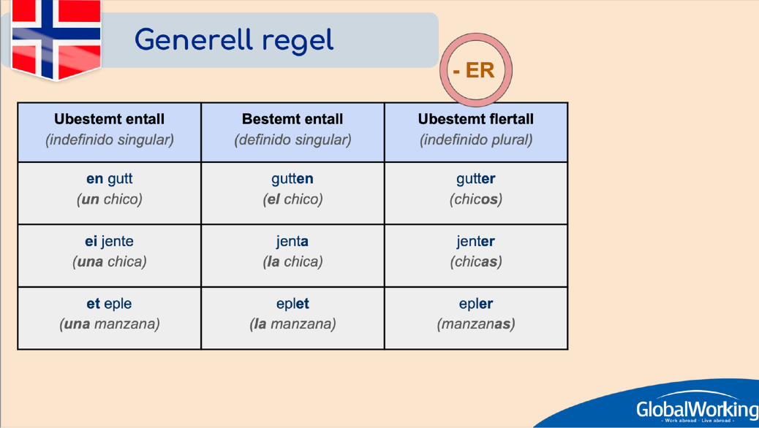

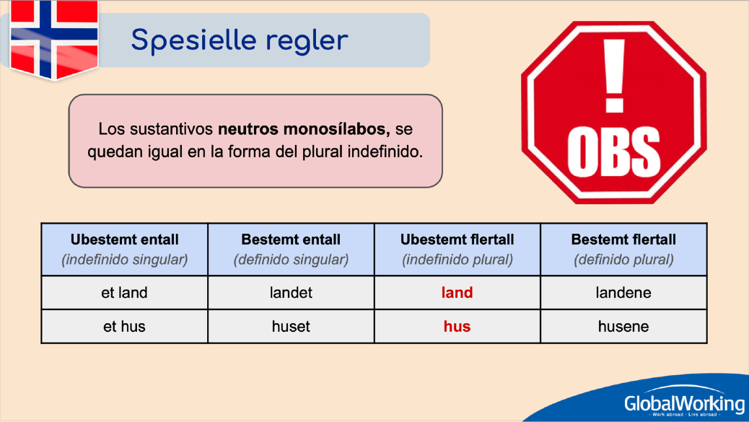

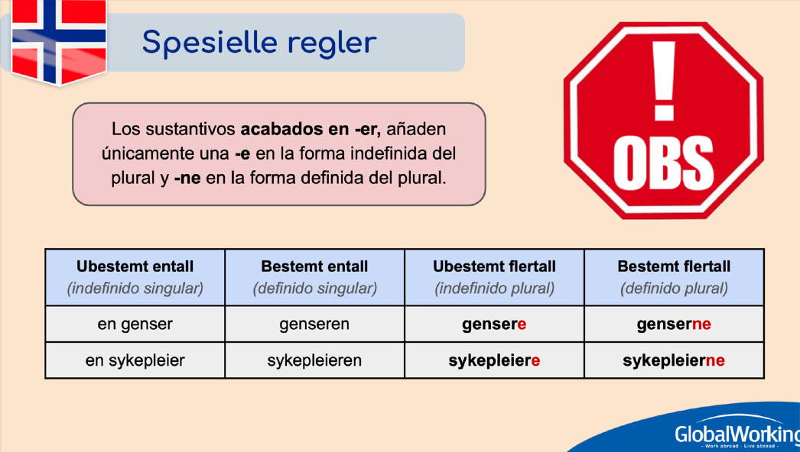

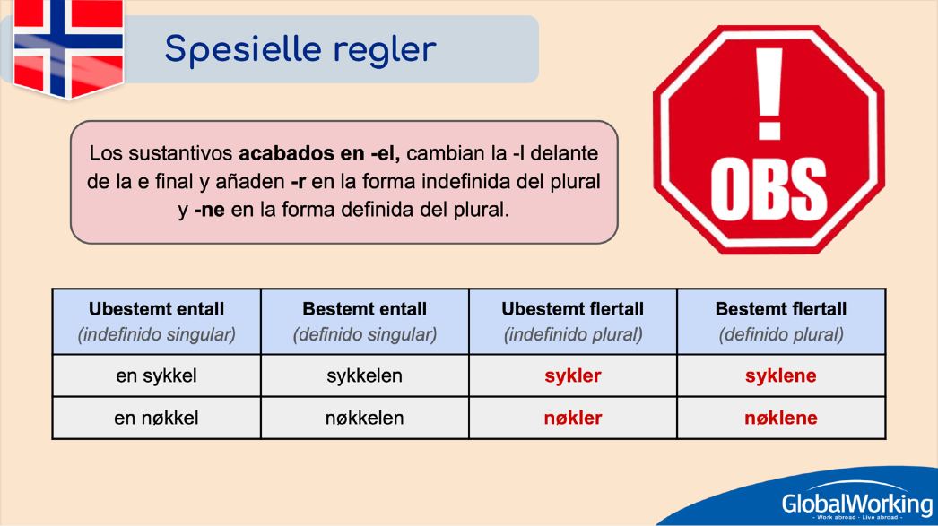

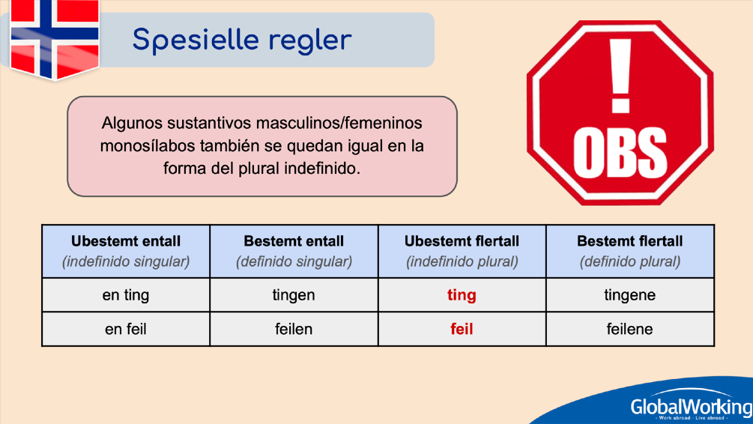
En bil (un voiture) - bilen (la voiture) - biler (des voitures) - bilene (les voitures)
Ubestemt form: forme indéfinie
Flertall: pluriel

SUBSTANTIV (entall) + ER/+R

Eksempler:
En penn (un stylo) - 2 penner
Ei veske (un sac) - 2 vesker
Et eple (une pomme) - 2 epler

Eksempler:

Et språk - 2 språk
Et hus - 2 hus (Et sykehus - 2 sykehus)
Et ord - 2 ord (un mot)
Et bord - 2 bord (une table)
Et kurs - 2 kurs
Et brød - 2 brød (un pain)
Et glass - 2 glass (un verre)
Et rom - 2 rom (une pièce)
Et barn - 2 barn (un enfant)

En genser - 2 genserE (un pull)
En lærer - 2 lærerE
En sykepleier - 2 sykepleierE
En helsefagarbeider - 2 helsefagarbeiderE

Substantiv - Ubestemt form - Flertall
Et egg - 10 _
Ei flaske (une bouteille) - 5 _____
Et eple - 2
En kopp - 4 _
Ei uke - mange
Et brev (une lettre) – 5 ______
En sykepleier - 2 _
En lærer - 6
Et fjell (une montagne) - mange ____

Ei helg - 3
Et navn - mange
En sjåfør - 8
Et fly (un avion) - 2 _____________

Oppgave: Skriv substantiv i riktig form

Hun går i mange _________ (en butikk)
Hun prøver tre (ei jakke)
Hun drikker to øl (et glass)
Hun drikker tre _______kaffe (en kopp)
De snakker mange (et språk)
Jeg har to (en mobil)
Min bror har tre ___ (et hus)


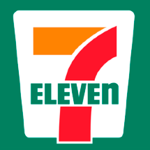
Oppgave (i grupper): Substantiv - Hva ser dere på tegningen? (s. 41 i TB)

NORSK | SPANSK
Ei flaske Farris | Une bouteille de Farris
Ei flaske Solo | Une bouteille de Fanta
Ei flaske cola | Une bouteille de coca cola
Ei flaske saft | Una bouteille de sirop
En jus/juice | Un jus
En appelsinjus | Un jus d’oranges
En eplejus | Un jus de pommes
Brus | Soda
Ei flaske vann | Une bouteille d’eau
Ei pølse med brød | Un hot-dog
Et grovbrød | Pain complet
En formloff | Pain blanc
En bolle | Une brioche
En kanelbolle | Une brioche cannelle
En kjeks | Un biscuit
En serviett | Une serviette
Ei avis | Un journal
Et blad | Un magazine
En appelsin | Une orange
Et eple | Une pomme
En banan | Une banane
Ei drue/druer | Raisins
En pære | Une poire
En melkesjokolade | Lait au chocolat
Sennep | Moutarde
En hamburger | Un hamburger
Ei søppel | Une poubelle-
Potetgull/chips | Chips

NORSK | SPANSK
En is/iskrem | Une glace
En kule | Une boule de glace
Et rundstykke | Un pain individuel
En tyggegummi | Un chewing-gum
En kopp kaffe | Une tasse de café
Ei kake | Un gateau

Tekst E: I kiosken (s. 39 i TB)

Vokabular:
Vær så god
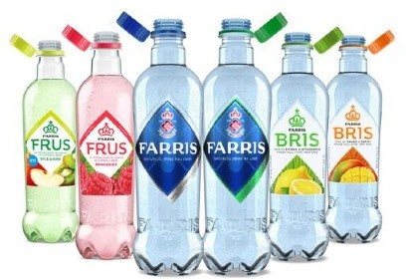
Ei/en avis: un journal
VG - Verdens gang Aftenposten Dagbladet
Klar tale: https://www.klartale.no/
Beklager: désolé
Unnskyld meg: excusez-moi
Å ta - tar: prendre

Noe annet?: Quelque chose d’autre ?
Ei flaske: une bouteille
Blå: bleu
Farris: navnet til vann Mineralvann: eau plate
Ei pølse: une saucisse
Et brød: un pain
Ei pølse med brød: un hot dog
Ei pølse med lompe: une galette de pomme de terre
Forresten: d’ailleurs

Hvor mye = combien
Å koste - koster: coûter
Hvor mye koster…?: Combien ca coûte?
Kroner = les couronnes norvègiennes
200 kr.
200.-
NOK 200
Vipps
Var det alt?: C’est tout?
Å være - er - var (preteritum)
Stor (adj): grand
Hvor mye blir det?: Combien ca fera en tout?
Det blir…: Ca fera

Godt å vite: PRISER (s. 40 i TB)

Hva koster…? – Combien coûte…?
Det/Den/De koster…kroner – Ca coûte

Hvor mye koster…? - Combien coûte…?
Det/Den/De koster…kroner - Ca coûte

Hvor mye blir det? – Combien ca fera?
Det blir…kroner – ca fera
Å betale- betaler: payer

Eksempler:
Hva koster et eple? …… koster 4 kr
Hvor mye koster en banan? …. koster 3 kr
Hvor mye koster ei flaske Farris? …. koster 35 kroner.
Hvor mye koster 2 epler og 4 bananer ? ….. koster 45 kr

Opp 10 og 16 s.40-42

